|  |  |
| --- | --- |
| ICS | 13.020.10 |
| CCS | P53 |

|  |
| --- |
| 3203 |

徐州市地方标准

DB 3203/T 1014—2022

县域连锁超市配送服务规范

Specification for setting municipal solid waste classification facilities and equipment

征求意见稿

（本稿完成时间：20230416）

XXXX - XX - XX发布

XXXX - XX - XX实施

徐州市市场监督管理局  发布

目次

前言 II

1 范围 1

2 规范性引用文件 1

3 术语和定义 1

4 基本要求 1

4.1 县域连锁超市 1

5 作业流程 2

5.1 接收订单 2

5.2 配货

5.3 出库

5.4 送货

5.5 收货 2

6 信息管理保障制度 2

6.1 信息管理系统 2

6.2 配送流程信息化

6.3 信息管理制度和安全预警 2

7 服务质量指标 3

7.1 责任货损率 3

7.2 配送差错率 3

7.3 配送准时率 3

7.4 客户满意度 5

参考文献 6

1. 前言

本文件按照GB/T 1.1—2020《标准化工作导则 第1部分：标准化文件的结构和起草规则》的规定起草。

本文件由徐州旭旺超市有限公司提出。

本文件由徐州市市场监督局归口。

本文件起草单位：徐州旭旺超市有限公司。

本文件主要起草人：许江楠

县域连锁超市配送服务规范

* 1. 范围

本文件规定了县域连锁超市配送服务的术语和定义、基本要求、基本流程、配货作业、送货作业、信息管理保障、信息质量评价等方面的内容。

本文件适用于县域连锁超市配送服务规范。

* 1. 规范性引用文件

下列文件中的内容通过文中的规范性引用而构成本文件必不可少的条款。其中，注日期的引用文件，仅该日期对应的版本适用于本文件；不注日期的引用文件，其最新版本（包括所有的修改单）适用于本文件。

GB/T 18345《物流术语》

GB/T 28577 《冷链物流分类与基本要求》

WB/ 1040 《物流企业客户满意度评价规范》

* 1. 术语和定义

下列术语和定义适用于本文件。

配送 distribution

在经济合理区域范围内，根据客户要求，对物品进行拣选、加工、包装、分割、组配等作业，并按时送达指定地点的物流活动。

连锁经营 chain operation

企业经营若干同行业或同业态的店铺，以同一商号、统一管理或授予特许经营权方式组织起来，

共享规模效益的一种经营组织形式。

连锁超市配送 chain supermarket distribution

根据超市门店需求信息，对采购物资进行卸货、分类、分拣、配货、复核、流通加工、送货和信息处理等作业和服务的过程。

拣选 orderpicking

按订单要求从储存场所拣出物品的作业。

组配 assembly

采用科学的装载方法进行货物装载。

集货 goodsconsolidation

将分散的货小批量的物品集中起来，以便进行运输、配送的作业。

堆码 stacking

将物品整齐、规则地摆放成货垛的作业。

* 1. 基本要求
     1. 县域连锁超市

具有县域连锁超市配送服务人员规范标准。

制定县域连锁超市配送服务流程与操作规范。

根据客户需求，完成配货、出库、送货及交付的各项操作。

遵守各项相关法律法规及相关标准的规定。

具有县域连锁超市物流配送服务信息系统。

具有与县域连锁超市配送服务相关的应急预案制度。

* 1. 作业流程

县域连锁超市配送服务流程见图1

县域连锁超市配送服务流程

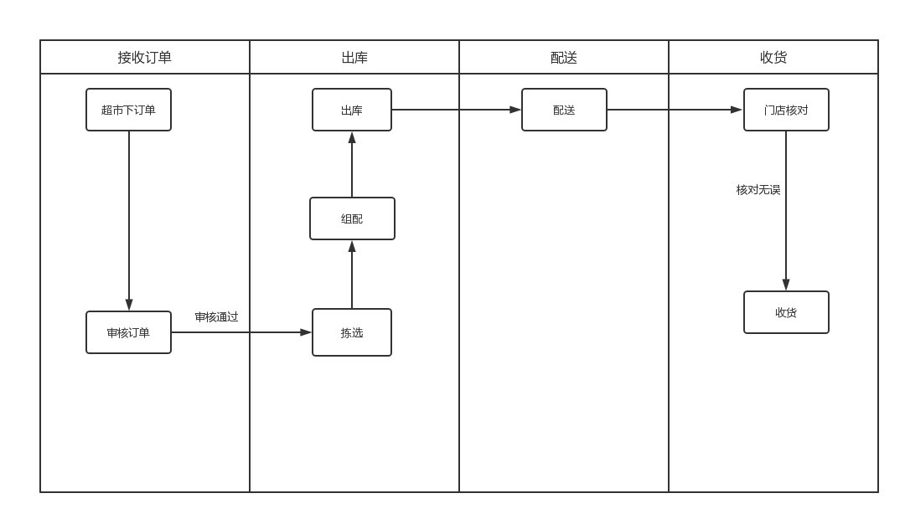

* + 1. 接收订单

收到订单后，对订单进行整理并审核。整理订单包括：订单是否规范完整、订单的有效性分析（有效订单、无效订单、客户优先权分析）、库存查询、库存分配情况等；核对订单应核对；门店代码及名称、商品代码及名称、商品数量、商品货位号等。

* + 1. 配货

拣选

5.2.1.1 宜先进先出方式拣货。

5.2.1.2 根据商品拣货汇总表进行拣货作业。

5.2.1.3 根据县域路线，将多张订货单依据商品类别将数量加总后进行拣取。

5.2.1.4 根据总数拣取后，将物品根据县域门店及配送远近原则分货至待出区准备出货。

集货并堆码

根据订单指令，将拣选的物品进行集货并堆码，分货时，店名要标识清楚。

* + 1. 出库

组配

5.3.1.1 应根据订单以及汽车载货量、密度等制定派车计划、行车路线。

5.3.1.2 车辆专车专用，不应交叉搬运。

5.3.1.3 车辆宜配备定位系统。

装车

5.3.2.1 装车前检查车厢情况，确保符合以下要求：

a）底板无潮湿、无漏洞、凹凸、尖锐棱角，车内无垃圾；

b）制冷装置运行正常，厢体整洁，各项设施完好；

c）运输冷冻冷藏商品前，运输车辆进行预冷。

5.3.2.2 根据配送线路有序装车。

5.3.2.3装车完毕，确定无异常情况后闭锁车门、使用封条封车。

复核放行

5.3.2.1 装车前检查车厢情况，确保符合以下要求：

a）底板无潮湿、无漏洞、凹凸、尖锐棱角，车内无垃圾；

b）制冷装置运行正常，厢体整洁，各项设施完好；

c）运输冷冻冷藏商品前，运输车辆进行预冷。

5.3.2.2 根据配送线路有序装车。

5.3.2.3 装车完毕，确定无异常情况后闭锁车门、使用封条封车。

* + 1. 送货

按照优化路线进行送货。司机应遵守交通法规，安全行车，宜开启定位系统，途中不得私自停车，不得搭载无关人员以及无关货品。冷冻冷藏商品在运输过程应符合GB/T 28577中的要求。

* + 1. 收货

核对

货物到达收货区，门店核对运单物品信息，安排验收。

卸货验收

5.5.2.1 卸货时要检查物品的外箱情况，外箱明显异常要进行开箱检查。

5.5.2.2 卸货时轻拿轻放。冷冻、冷藏商品应按照GB/T 28577中要求进行卸货。

5.5.2.3 卸货后，首先验收贵重及易碎物品。

退换货

依据验收结果，对不符合进货标准和要求的物品进行退货或换货处理。

* 1. 信息管理保障制度
     1. 信息管理系统

建立配送信息管理系统，并配备响应管理人员。

* + 1. 配送流程信息化

配送信息系统宜覆盖商品配货、出库、运输、交付全过程，通过运输调度、智能配载、在途跟踪、综合管理等功能，实现物流配送作业流程的信息化、可视化和智能化。在出库、交付作业时应使用手持终端设备，确保配送中心和门店信息有效对接。

* + 1. 信息管理制度和安全预警

制定信息保密制度和信息安全应急预警。

* 1. 服务质量指标
     1. 责任货损率

责任货损率是指考核期内由于挑选、流通加工、配送货过程中造成的货物损失占配送货的总量的比率。

责任货损率可依据客户合同约定，未约定货物货损率应不高于0.05%。

* + 1. 配送差错率

配送差错率是指考核期内由于配送累计差错次数在配送总次数的比率。

配送差错率应不高于0.1%

* + 1. 配送准时率

配送准时率是指考核期内按客户要求准时将货物送达的订单数占全部订单数的比率。

配送准时率应不低于95%。

* + 1. 客户满意度

考核期内该指标根据客户调查问卷并通过经调查满意的客户对象与调查客户总数的比率。

客户满意度按照WB/T 1040(物流企业客户满意度评估规范）进行评估。

GB/T 18345 物流术语

GB/T 28577 冷链物流分类与基本要求

WB/ 1040 物流企业客户满意度评价规范

